Сабақтың тақырыбы: «Алтын қалам» әдеби сыйлығының жеңімпазы
Сабақтың барысы:
Бөлім: Менің Тәуелсіз Қазақстаным
Күні:
Сынып:5 (Көкжиек баспасы) |  | Қатысушылар саны: | Қатыспағандар саны:
Сабақтың тықырыбы: «Алтын қалам» әдеби сыйлығының жеңімпазы
Сабақтың мақсаты: 5.5.1.2.Лексикалық мағынасы жағынан заттың түрін, түсін сапасын білдіретін сын есімдерді ажырата білу, жазба, ауызша жұмыстарда қолдану
Сабақтың кезеңі/уақыт | Педагогтің әрекеті | Оқушының әрекеті | Бағалау | Ресурстар
Сабақтың басы | Жаңа сөздермен танысу. Сөздерді оқу, қайталау, сөз тіркесін құрастыру.  Жыр-мүшәйра-поэзия  Жүлдегер-призер  Жеңімпаз-победитель  Одақ мүшесі-член Союза  Жыр-жинақ-сборник стихотворений | Жаңа сөздермен танысады, оқиды. Сөз тіркесін құрастырады. Мысалы:  Ақынның жыр—жинағы көп. | Мұғалім оқушылардың жауабына қарай бағалайды.  2 балл
Сабақтың ортасы | Ауызша.  2-тапсырма Суреттерді пайдаланып, мәтін құра. Сенің ойыңша, олар қандай байқауларға қатысты?  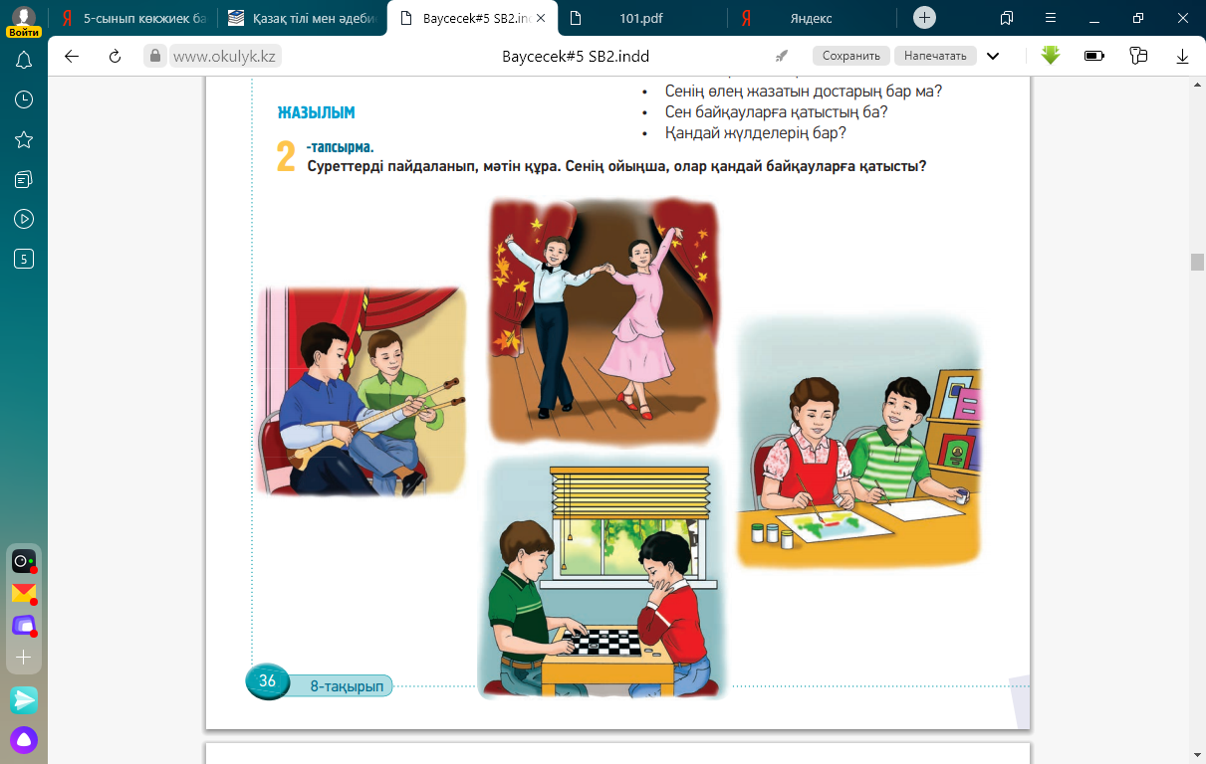  Тыңдалым. Оқылым  3-тапсырма. Мәтінді тыңда. Түсініп оқы. Тақырып қой.  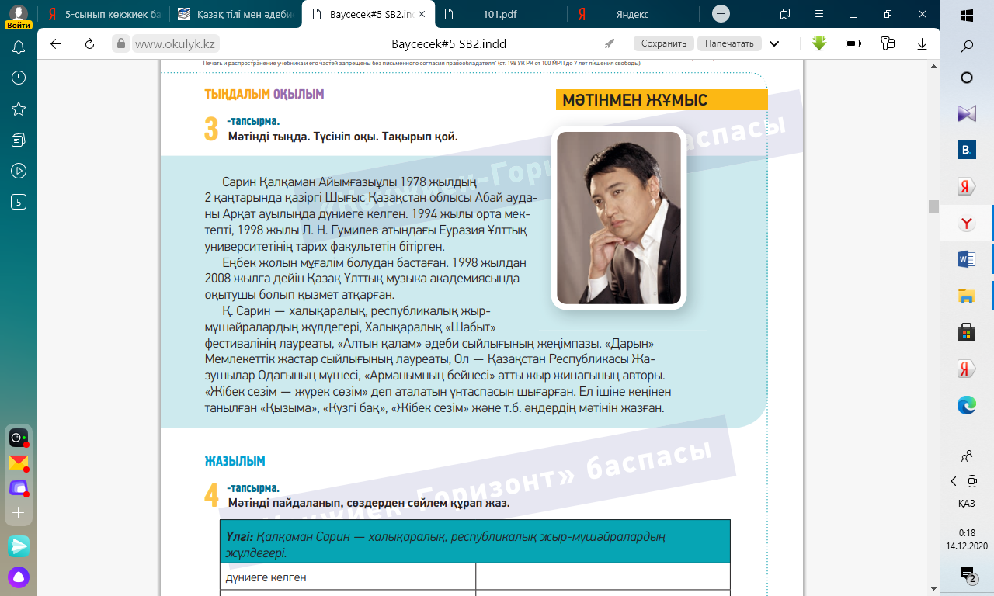 | Суреттерді пайдаланып, мәтін құрайды. Қандай байқауларға қатысқаны туралы айтады.  Мәтінді тыңдайды. Түсініп оқиды. Тақырып қояды. | Оқушылар сыныптастарының жауабын тыңдай отырып бірін-бір бағалайды.  3балл  Мұғалімнің бағлауы.  1 балл
Сабақтың соңы | Жазылым.  4 тапсырма Мәтінді пайдаланып, сөздерден сөйлем құрап жаз.  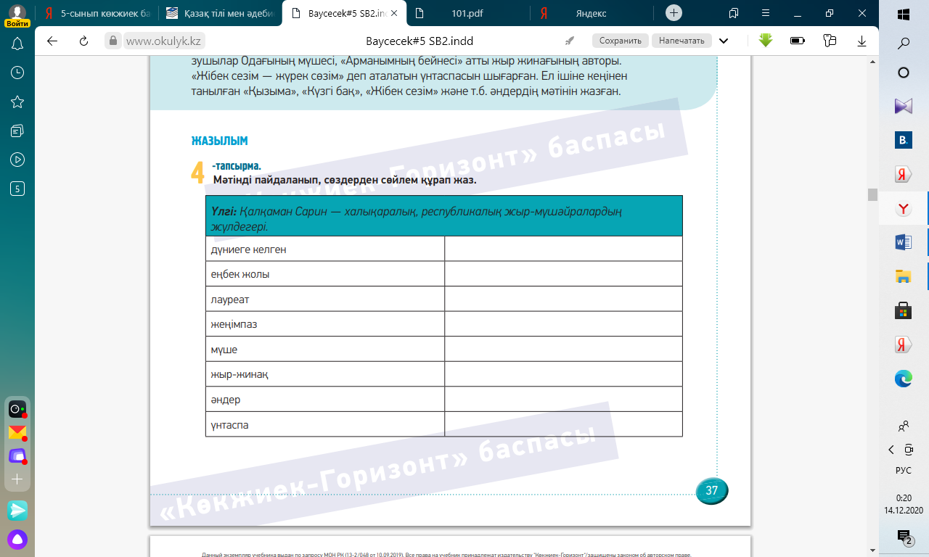 | Мәтінді пайдаланып, сөздерден сөйлем құрап жазады. | 4 балл

